30 упражнений с гантелями для тех, кто хочет прокачать всё тело

Выбирайте по 1–2 упражнения из каждого раздела и составляйте идеальные тренировки.
Чтобы составить тренировку на всё тело, достаточно выбрать 1–2 упражнения из каждой группы. Выполняйте упражнения в 3–5 подходов по 8–12 раз. Подбирайте вес таким образом, чтобы последние повторения в подходе давались с трудом, но при этом техника не портилась.
Если у вас слишком лёгкие гантели, чтобы основательно нагрузить мышцы за 12 раз, увеличивайте количество повторений в подходе. В конце упражнения в мышцах должна возникать усталость.

Какие упражнения с гантелями прокачают бицепс

1. Подъёмы на бицепс
Возьмите гантели и держите руки ладонями к телу. Согните локти и доведите гантели до плеч, одновременно разворачивая запястья наружу. В верхней точке ладони должны быть повёрнуты к телу.
Это изолированное упражнение на бицепс, в нём работают только предплечья. Остальное тело не участвует: нет рывков, раскачки и других лишних движений.

2. Подъёмы на бицепс на лавке
Сядьте на наклонную скамью, прижмите тело к спинке, стопы — к полу. Руки с гантелями опустите, чтобы они свободно висели вдоль тела. Из этого положения поднимите гантели до уровня плеч и опустите обратно. Всегда возвращайтесь в исходное положение, чтобы работать в полном диапазоне.

3. Концентрированные подъёмы на бицепс
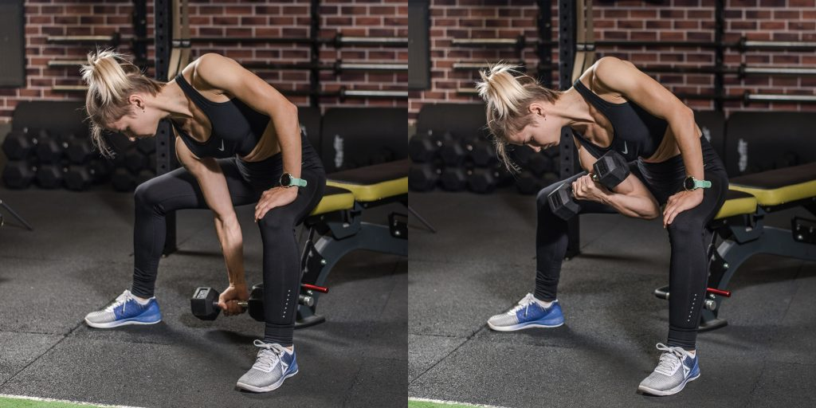
Сядьте на лавку, расставьте ноги пошире, стопы прижмите к полу. Возьмите гантель в правую руку, прижимая плечо к внутренней стороне правого же бедра поближе к корпусу. Не ставьте локоть на ногу: это снимет нагрузку с бицепса и лишит упражнение смысла. Левой рукой упритесь в левое колено.
Выполните подъём гантели. Верните руку в исходное положение и повторите.

Какие упражнения с гантелями прокачают трицепс

1. Разгибания на трицепс с опорой на лавку
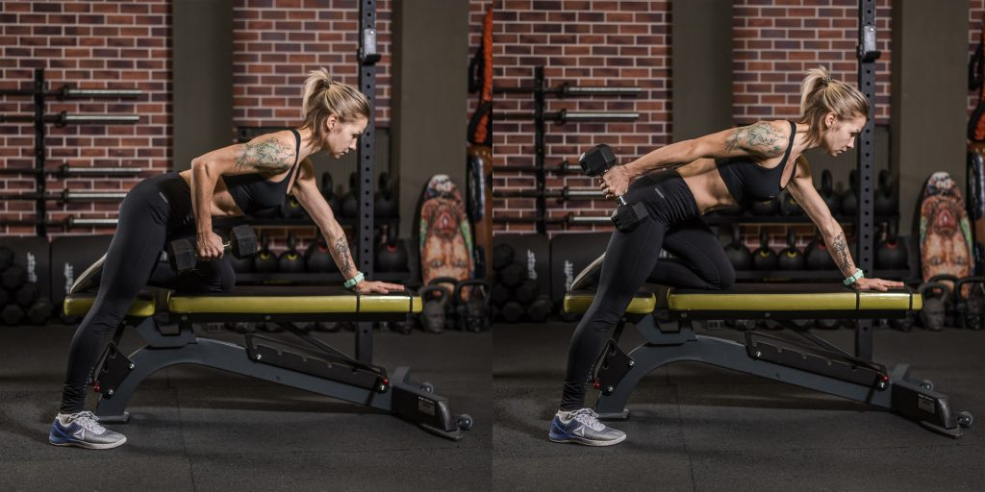
Упритесь в лавку коленом и ладонью. Гантель возьмите в другую руку. Сначала согните её в локте под прямым углом, затем разогните, верните в исходное положение и повторите. Двигайте только предплечьем, положение тела не меняйте до конца упражнения.

2. Разгибания на трицепс в наклоне

Это упражнение похоже на предыдущее, только выполняется без опоры. Наклоните корпус, чуть прогните поясницу. Плечи опустите, а руки в локтях пусть образуют прямой угол.
Разогните руки с гантелями, верните в исходное положение и повторите. Не меняйте положение корпуса до конца упражнения.

3. Жим гантели из-за головы

Обхватите блин гантели обеими руками и поднимите её над головой. Согните конечности в локтях, опустив снаряд за спину, поднимите его обратно и повторите. Плечами не двигайте: работают только предплечья.

Какие упражнения с гантелями прокачают плечи

1. Жим гантелей стоя

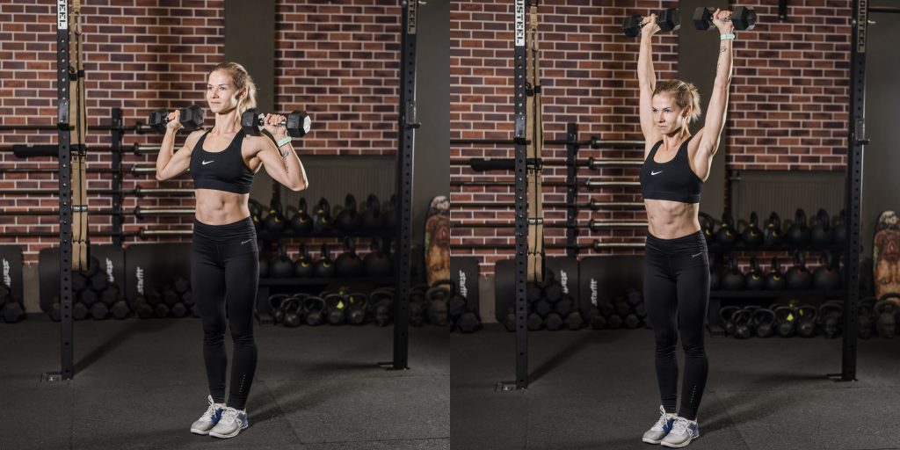

Поднимите гантели до уровня плеч, разверните грудь, сведите лопатки. Теперь опустите плечи. Выжмите гантели вверх и чуть уведите за голову. Опустите их в исходное положение и повторите.

2. Разведение гантелей

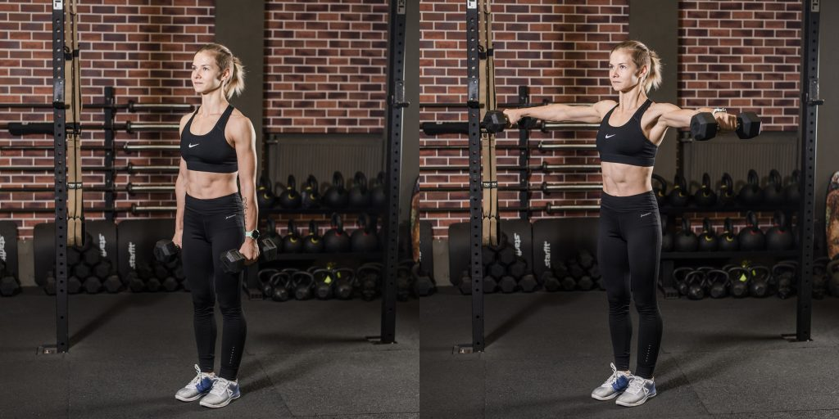

Поднимите руки с гантелями в стороны до уровня плеч, опустите обратно и повторите. Чуть сгибайте конечности в локтях, чтобы не перегружать суставы.

3. Разведение гантелей в наклоне

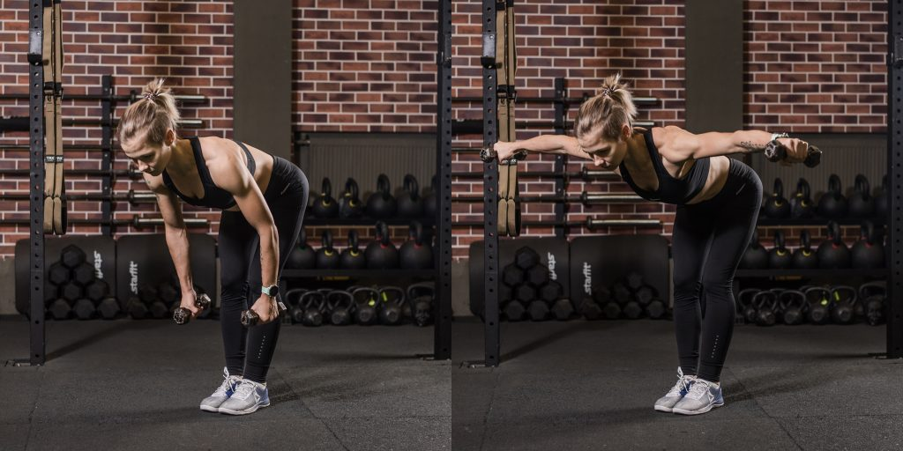

Наклоните корпус до параллели с полом, чуть согните ноги в коленях. Разведите руки с гантелями в стороны до уровня плеч и верните обратно. Выполняйте движение плавно, без рывков. Не меняйте положение корпуса до конца упражнения.

Какие упражнения с гантелями прокачают спину

1. Тяга гантелей на наклонной скамье
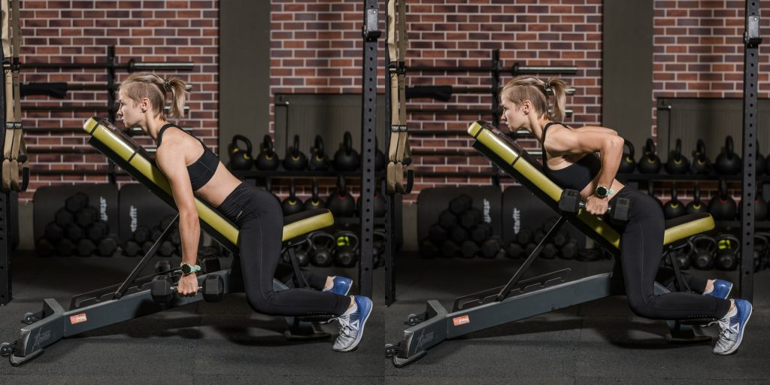
Лягте животом на наклонную скамью, руки с гантелями опустите. Подтяните кулаки с весом к поясу, сведите лопатки и опустите плечи. Верните руки в исходное положение и повторите.

2. Тяга гантели к поясу в наклоне

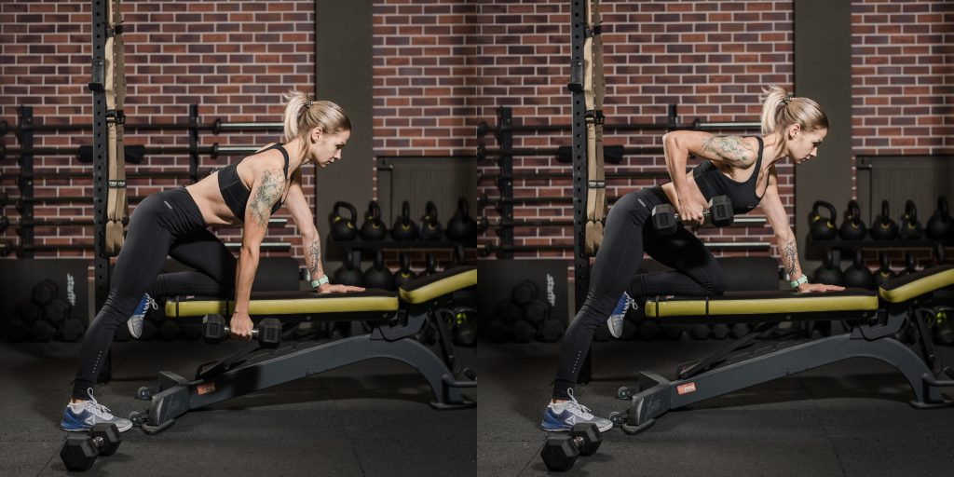

Упритесь в лавку левыми ладонью и коленом, правую ногу выпрямите, стопу прижмите к полу, руку с гантелью вытяните вниз. Подтяните вес к поясу и опустите обратно. Не поднимайте плечо, не горбите спину. Не меняйте положение корпуса на протяжении всего упражнения. Взгляд направьте в пол перед собой, чтобы шея находилась на одной линии со спиной.

3. Тяга гантелей к поясу в наклоне

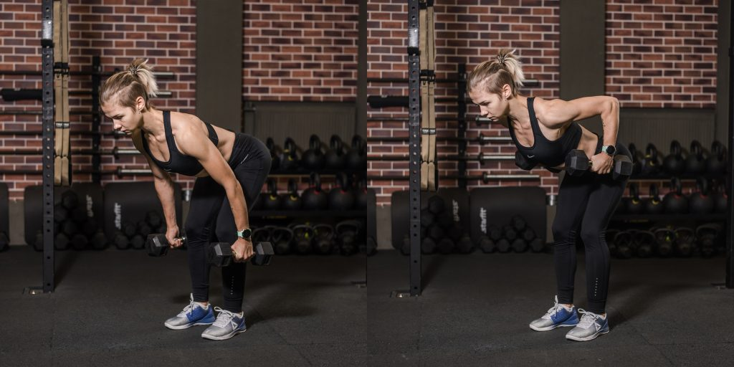

Наклоните спину до параллели с полом или чуть выше, гантели держите в вытянутых руках. Опустите и расправьте плечи, подтяните вес к поясу, сводя лопатки, а затем опустите обратно. Не меняйте положение корпуса до конца упражнения.

Какие упражнения с гантелями прокачают грудь

1. Жим гантелей лёжа
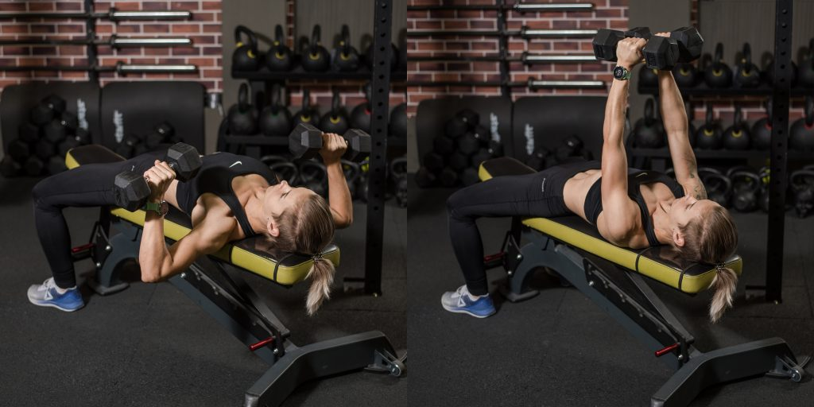
Лягте на лавку, стопы прижмите к полу. Согните руки в локтях под прямым углом, расположите плечи параллельно полу или чуть ниже. Запястья держите так, как если бы жали штангу. Выжмите гантели вверх, одновременно разворачивая руки ладонями друг к другу и соединяя их. В верхней точке ваши кулаки должны встретиться. Опустите руки в исходное положение и повторите.

2. Разведение гантелей лёжа
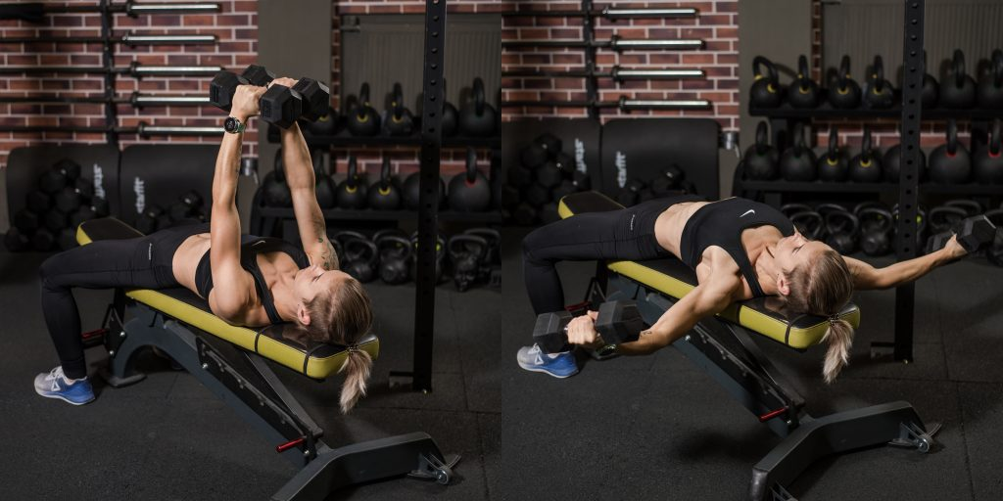

Лягте на лавку, стопы прижмите к полу. Соедините руки с гантелями над собой, а затем разведите их в стороны, растягивая грудные мышцы. Чуть согните локти, чтобы защитить сустав. Сведите руки в исходное положение и повторите.

3. Разведение гантелей из прямого угла
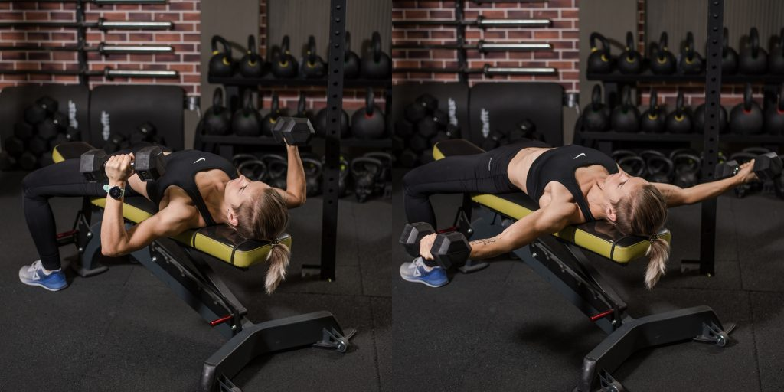

Лягте на лавку, стопы прижмите к полу. Согните руки в локтях под прямым углом, ладони поверните к телу. Выпрямите руки, но не до конца: в крайней точке оставьте их чуть согнутыми, чтобы защитить сустав. Верните предплечья в исходное положение и повторите.

Какие упражнения с гантелями прокачают бёдра и ягодицы

1. Ягодичный мост с опорой на лавку
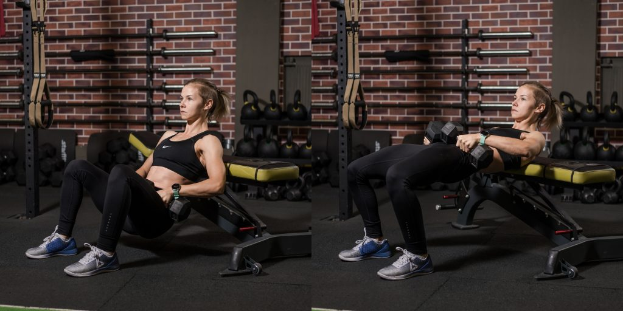

Сядьте на пол рядом с лавкой, упритесь в неё спиной, согните ноги в коленях. Поднимите таз, не отрывая стоп. Руки с гантелями положите на бёдра. Напрягая ягодичные мышцы, подайте таз вверх до параллели бёдер с полом. Опуститесь в исходное положение и повторите.

2. Румынская становая тяга
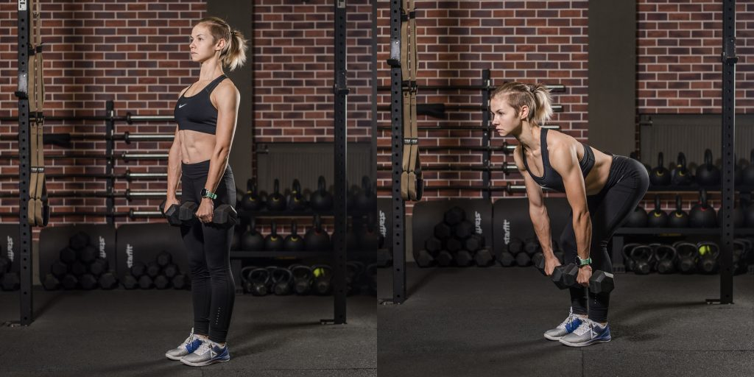

Встаньте прямо, держите гантели в вытянутых руках, ладони должны быть развёрнуты к телу. Чуть согните ноги в коленях, наклонитесь с прямой спиной, отведите таз назад и опустите снаряды до середины голени. Ведите гантели близко к ногам. Держите спину ровной. Вернитесь в исходное положение и повторите.

3. Выпады с гантелями

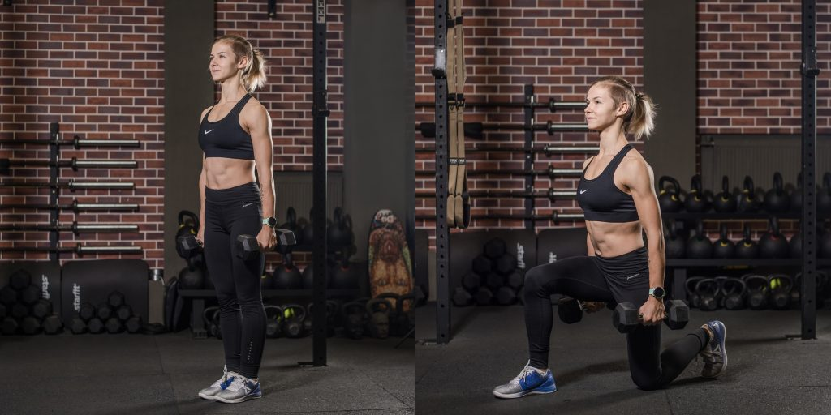

Возьмите в руки гантели, сделайте выпад вперёд и коснитесь пола коленом стоящей сзади ноги. Следите, чтобы нижние конечности были согнуты под прямыми углами и оказавшееся впереди колено не выходило за носок. Можете выполнять выпады в движении по залу или на месте.

4. Выпады с гантелью в одной руке

Такой вариант упражнения прокачивает не только бёдра, но и плечи, и мышцы кора. Не стоит сразу брать тяжёлую гантель: сначала проверьте своё чувство равновесия, сделав упражнение с лёгким весом.
Поднимите снаряд над головой, вторую руку вытяните в сторону. Выполняйте выпады в движении по залу. По завершению одного подхода повторите его с гантелью в другой руке.

5. Приседания с гантелями
Поставьте ноги на ширине плеч, разверните носки стоп в стороны. Гантели держите над плечами. Сделайте приседание до параллели бёдер с полом или ниже. Спину держите прямой, а пятки — прижатыми к полу. Выпрямитесь и повторите.

6. Трастеры с гантелями
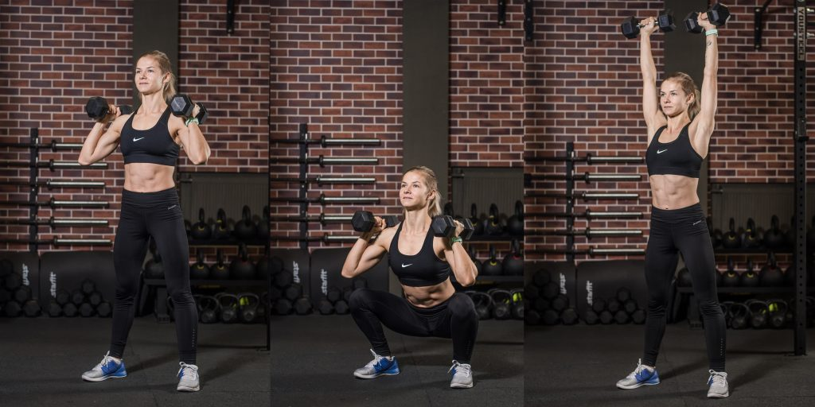
Это упражнение задействует сразу несколько мышечных групп: бёдра, ягодицы, мышцы кора, плечи и трицепс. Оно хорошо подходит для интенсивных интервальных и круговых тренировок для похудения.
Поставьте ноги на ширине плеч, разверните носки в стороны. Гантели держите рядом с плечами. Сделайте приседание, выпрямитесь и, не останавливая движение, выжмите снаряды наверх, чуть уводя их за голову.
Вы выполняете не жим, а жимовой швунг: используете инерцию подъёма, чтобы выжать гантели вверх. Поэтому не делайте паузу между приседанием и жимом.

7. Махи гантелей
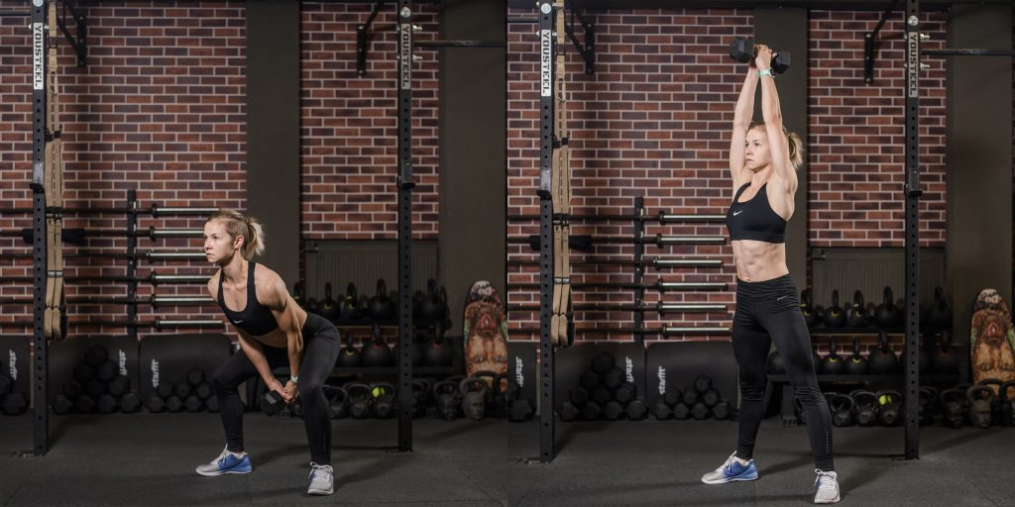
Ещё одно упражнение с участием нескольких мышечных групп. Махи гантелей задействуют мышцы бёдер и спины, укрепляют плечевой пояс.
Поставьте ноги на ширине плеч, чуть разверните носки в стороны. Возьмитесь обеими руками за одну гантель, наклоните прямую спину, согните колени и отведите таз назад. Гантель поместите меж ног. Резким движением подайте таз вперёд, одновременно выпрямляясь и делая мах снарядом вверх. Гантель описывает полукруг и заканчивает его над головой. Затем вы снова уходите в исходное положение и повторяете движение.
Если будете работать тазом, упражнение хорошо нагрузит ягодицы, если нет — разгибатели спины. Хотя обе группы мышц будут работать в любом случае.

8. Приседания сумо с гантелей
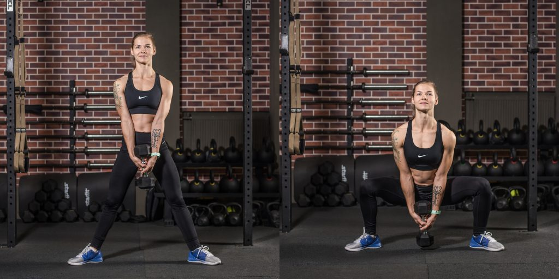
Упражнение с акцентом на внутреннюю часть бедра.
Поставьте ноги в 1,5–2 раза шире плеч, разверните носки в стороны. Обхватите обеими руками одну гантель. Сделайте приседание, разводя колени в стороны. Держите спину прямой, а приседайте до параллели бёдер с полом. Выпрямитесь и повторите.

9. Болгарские сплит-приседы с гантелями
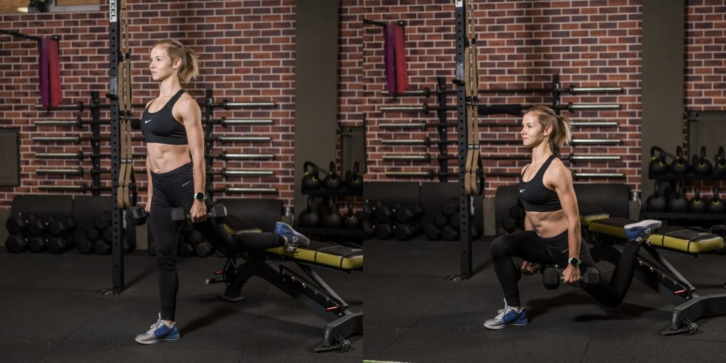

Возьмите в руки гантели, встаньте спиной к возвышению, поставьте на него носок одной ноги. Сделайте приседание. Проверьте, не выходит ли колено впереди стоящей ноги за носок. Если да, чуть отодвиньтесь от опоры. Во время приседания старайтесь разворачивать колено опорной ноги наружу.

10. Зашагивания на бокс с гантелей
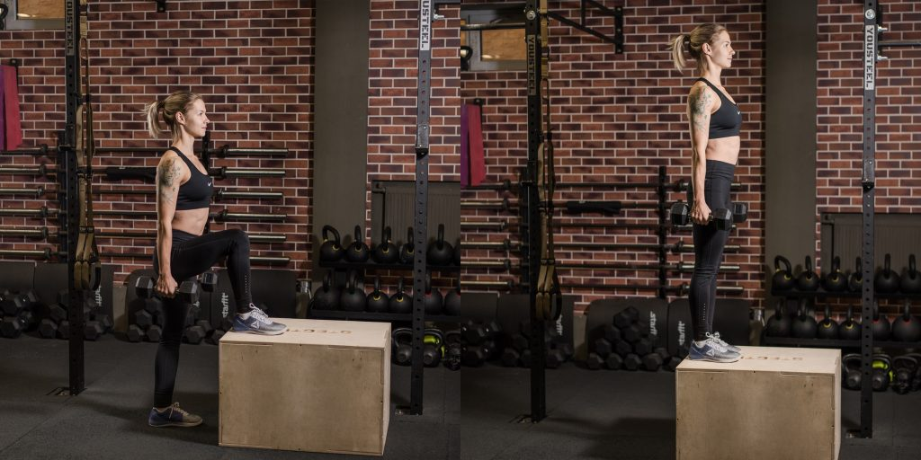

Зашагивайте на возвышенность с гантелями в руках. Во время подъёма старайтесь чуть развернуть колено опорной ноги наружу: так сустав находится в более стабильном положении, что снижает риск травм.

11. Ягодичный мостик на полу с гантелей
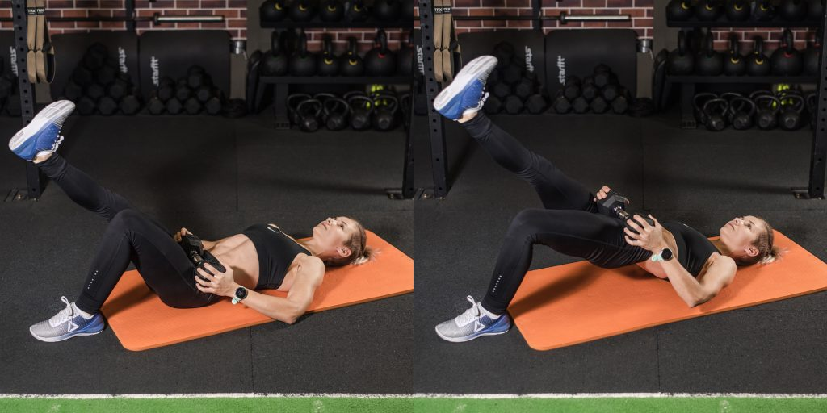

Лягте на пол и упритесь в него стопами, согнув ноги в коленях под прямым углом. Поднимите одну ногу и выпрямите колено, гантель положите на бёдра. Напрягая ягодицы, подайте таз вверх, чтобы корпус и поднятая нога вытянулись в одну линию. Опустите бёдра на пол и повторите.

Какие упражнения с гантелями прокачают пресс и мышцы кора

1. Турецкий подъём с гантелей
Прекрасное упражнение на мышцы кора. Прокачивает равновесие и координацию движений.
Лягте на пол, выпрямите ноги. В правую руку возьмите гантель и поднимите перед собой, левую руку вытяните в сторону. Согните правую ногу и поставьте стопу на пол. Опираясь на правую ногу и левую руку, примите сидячее положение. Гантель переведите вверх и удерживайте над головой. Переведите левую ногу назад и поставьте её на колено: теперь вы в положении выпада.
Встаньте, а затем повторите в обратном порядке: левая нога уходит назад в выпад и ставится на колено, левая рука и правая нога опираются на пол, левая нога переводится вперёд и выпрямляется, вы садитесь, потом опускаете на пол спину, вытягиваете в сторону левую руку и выпрямляете правую ногу.
Когда вы освоите упражнение с удобной стороны, меняйте руку и пробуйте с другой. Только для начала возьмите гантель полегче.

2. «Дровосек» с гантелью

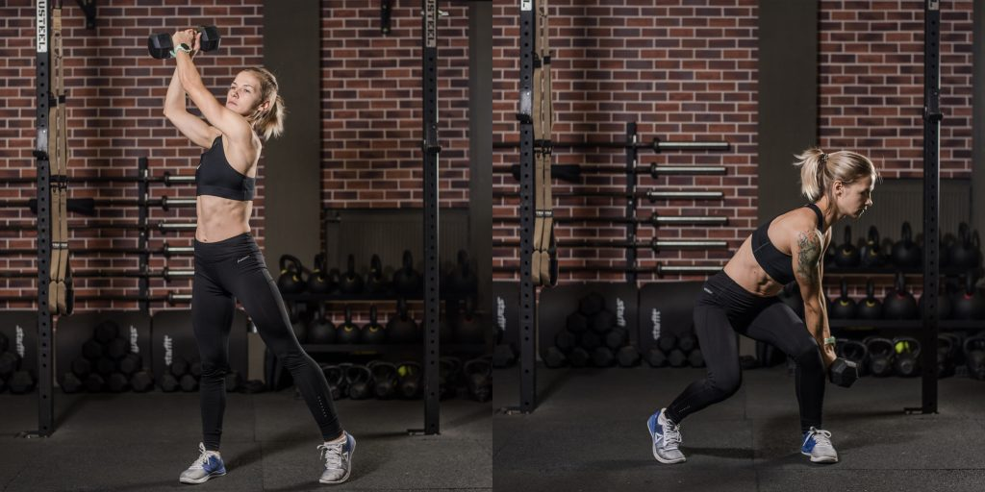
Поставьте ноги на ширине плеч или чуть шире, возьмите гантель обеими руками. Разверните корпус вправо и отведите снаряд вверх и в сторону. При этом пятка левой ноги отрывается от пола и разворачивается наружу, чтобы обеспечить полный поворот корпуса. Разверните последний в левую сторону, одновременно опуская гантель до уровня колена. Представьте, что выполняете упражнение в прямоугольнике: сначала вам надо коснуться снарядом правого верхнего угла, а затем левого нижнего.
Выполните равное количество подходов в обе стороны.

3. Русские скручивания с гантелей

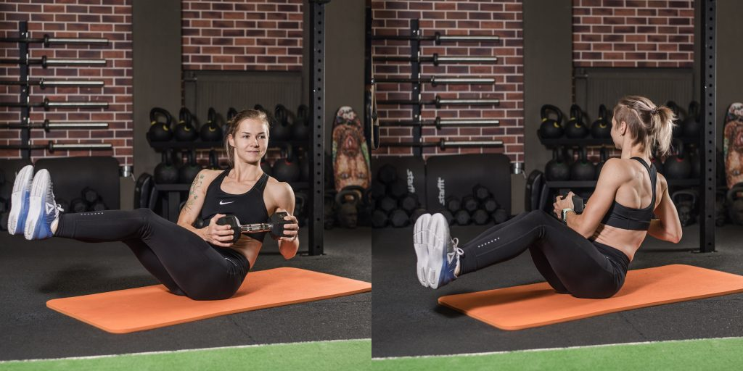
Сядьте на пол, возьмите гантель обеими руками, оторвите ноги от пола, выпрямите спину. Поверните корпус и руки с весом вправо, а затем повторите то же самое влево. Старайтесь не опускать ноги на пол до конца упражнения.

4. V-складка с гантелью

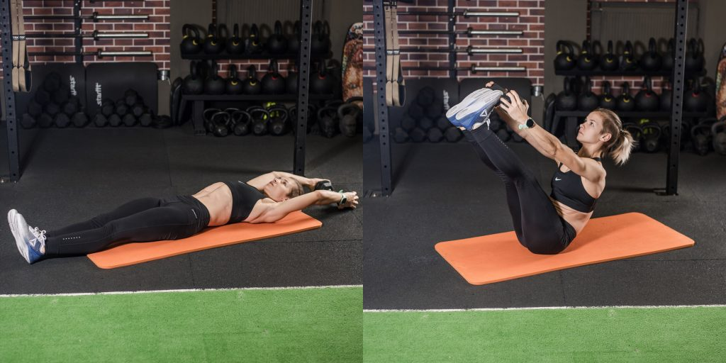
Вытянитесь на полу, гантель заведите за голову. Одновременно поднимите корпус, руки и прямые ноги, коснитесь снарядом носков стоп. Опуститесь обратно и повторите. Во время подъёма старайтесь держать спину прямо и не сильно сгибать колени.

